（ＦＡＸ番号「１１９」）
ＦＡＸ１１９通報用紙
事前記入欄
名前 | （ ） | 性別 | 男 女
生年月日 | 大正・昭和  平成・令和 年 月 日
住 所 | 大台町 ・ 大紀町 ・ 南伊勢町  他  アパート名
ＦＡＸ番号 | ― ―
緊急連絡先 | ― ― （続柄 ）
該当する項目を○してください
救急 | 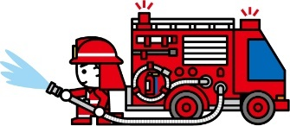  火災
●誰が  ・自分 ・家族 ・他  ●どうしましたか？  ・病気 ・ケガ ・交通事故 ・他  ●今、どのような状態ですか？  空白へ記入してください | ●どこが燃えていますか？  ・自分の家 ・周りの家  ・他  （ ）  ●何が燃えていますか  ●ケガはしていませんか？  ・ケガをしている（ 名）  ・していない  ＦＡＸを送信したら  安全な場所へ  避難してください！！
紀勢地区広域消防組合で受信後、返信ＦＡＸを送ります。

